«Утвержден»
Решением Совета
Таллыкского
сельского поселения
№ 02 01.06.2016г.

(мп)

пРОГРАММА кОМПЛЕКСНОГО РАЗВИТИЯ СИСТЕМ
ТРАНСПОРТНОЙ ИНФРАСТРУКТУРЫ НА ТЕРРИТОРИИ
ТАЛЛЫКСКОГО СЕЛЬСКОГО ПОСЕЛЕНИЯ
ПРИКУБАНСКОГО МУНИЦИПАЛЬНОГО РАЙОНА
кАРАЧАЕВО-ЧЕРКЕССКОЙ РЕСПУБЛИКИ

АДМИНИСТРАЦИЯ ТАЛЛЫКСКОГОСЕЛЬСКОГО ПОСЕЛЕНИЯ с.Таллык

СОДЕРЖАНИЕ

1. ПАСПОРТ ПРОГРАММЫ-----------------------------------------3
2. ОБЩИЕ СВЕДЕНИЯ--------------------------------------------- 4
3. ОБЩЕСТВЕННЫЙ ТРАНСПОРТ---------------------------------9 4. УЛИЧНО-ДОРОЖНАЯ СЕТЬ----------------------------------- 9
5. ПРИОРИТЕТЫ РАЗВИТИЯ ТРАНСПОРТНОГО КОМПЛЕКСА---12
6. ОПТИМИЗАЦИЯ УЛИЧНО-ДОРОЖНОЙ СЕТИ------------------14
7. ОРГАНИЗАЦИЯ МЕСТ СТОЯНКИ И ДОЛГОВРЕМЕНОГО
ХРАНЕНИЯ ТРАНСПОРТА------------------------------------------16

ПАСПОРТ
ПРОГРАММЫ КОМПЛЕКСНОГО РАЗВИТИЯ СИСТЕМ ТРАНСПОРТНОЙ ИНФРАСТРУКТУРЫ НА ТЕРРИТОРИИ ТАЛЛЫКСКОГО СЕЛЬСКОГО ПОСЕЛЕНИЯ ПРИКУБАНСКОГО МУНИЦИПАЛЬНОГО РАЙОНА КАРАЧАЕВО-ЧЕРКЕССКОЙ РЕСПУБЛИКИ НА ПЕРИОД ДО 2020 ГОДА

Наименование
Программа комплексного развития систем транспортной инфраструктуры Таллыкского сельского поселения Прикубанского муниципального района Карачаево-Черкесской Республики на период до 2020 года.

Инициатор проекта (муниципальный заказчик)
Совет Таллыкского сельского поселения Прикубанского муниципального района КЧР.
Местонахождение программы
Россия, Карачаево-Черкесская Республика, Прикубанский муниципальный район, Таллыкское сельское поселение.
Программа комплексного развития системтранспортной инфраструктурыТаллыкского сельского поселения Прикубанского муниципального района Карачаево-Черкесской Республики на период до 2020 года разработана на основании следующих документов;
- В соответствии с Федеральным законом от 30.12. 2012 № 289-ФЗ « О внесении изменений в Градостроительный кодекс Российской Федерации и отдельные законодательные акты Российской Федерации»;
- Постановлением Правительства Российской Федерации от 14.06.2013 № 502 «Об утверждении требований к программам комплексного развития систем коммунальной инфраструктуры поселений, городских округов»;
- Приказ Министерства регионального развития Российской Федерации от 6 мая 2011 года № 204 «О разработке программы комплексного развития систем коммунальной инфраструктуры муниципальных образований»;
- Решение Совета Таллыкского сельского поселения № от 2016 г. «Об утверждении мероприятий по разработке программы комплексного развития транспортной инфраструктуры на территории Таллыкского сельского поселения».
Программа включает первоочередные мероприятия по созданию и развитию транспортной инфраструктуры, повышению надежности функционирования этих систем и обеспечивающие комфортные и безопасные условия для проживания людей в Таллыкском сельском поселении Прикубанского района.
ОБЩИЕ СВЕДЕНИЯ
Указом Президиума Верховного Совета РСФСР от 23.03.77г. «О преобразовании Усть-Джегутинского района и утверждении центра Прикубанского района Карачаево-Черкесской автономной области Ставропольского края в поселке Кавказский» был организован Прикубанский район с центром в п. Кавказский.Прикубанский район расположен в северо-восточной части Карачаево-ЧеркесскойРеспублики. Северные и западные его границы совпадают с границами республики - здесь район граничит с землями Кочубеевского и Андроповского районов Ставропольского края, на востоке с землями Предгорного района Ставропольского края. На юге в настоящее время Прикубанский район граничит - с землями Усть-Джегутинского района Карачаево-Черкесской Республики и на западе – с землями Черкесского городского округа, Адыге-Хабльского и Абазинского районов Карачаево-Черкесской Республики.Муниципальное образование Таллыкское сельское поселение входит в состав Прикубанского района. Началом описания прохождения границы муниципального образования Таллыкское сельское поселение (далее по тексту настоящего приложения - муниципальное образование) является условная узловая точка 4/24, которая находится на северо-западе муниципального образования, на западной стороне полосы отвода автомобильной дороги, соединяющей село Таллык и насосную станцию, на стыке границ Таллыкского, Счастливенского и Мичуринского муниципальных образований Прикубанского района.
От условной узловой точки 4/24 граница муниципального образования проходит в восточном направлении по существующей границе опытно-производственного хозяйства "Таллык" по смежеству с сельскохозяйственным производственным кооперативом "Мичуринский" 1385 м до поворотной межевой точки, от поворотной межевой точки в северном направлении граница проходит 375 м до второй поворотной межевой точки, которая находится на безымянном ручье.
От второй поворотной межевой точки граница муниципального образования проходит в юго-восточном направлении по ручью, протекающему в балке Кузнева, до условной узловой точки 4/28, которая находится на севере муниципального образования, на ручье в балке Кузнева, на стыке границ Таллыкского, Мичуринского и Октябрьского муниципальных образований Прикубанского района.
От условной узловой точки 4/28 граница муниципального образования проходит в юго-восточном направлении по безымянному ручью, протекающему в балке Кузнева, до условной узловой точки 4/11, которая находится в северо-восточной части муниципального образования, на ручье в балке Кузнева, на стыке границ Таллыкского и Октябрьского муниципальных образований Прикубанского района Карачаево-Черкесской Республики по смежеству со Ставропольским краем.
От условной узловой точки 4/11 граница муниципального образования проходит в южном направлении 3450 м вдоль пашни по межевым точкам существующей границы опытно-производственного хозяйства "Таллык" по смежеству со Ставропольским краем до точки 63, далее в западном направлении 4900 м вдоль пашни до точки 64, от нее в южном направлении граница проходит 1625 м вдоль пашни до точки 65, затем в юго-западном направлении 3625 м вдоль пашни до точки 66.
От точки 66 граница муниципального образования проходит в юго-восточном направлении 2800 м вдоль пашни до точки 67, от указанной точки в юго-западном направлении граница проходит 2800 м вдоль пашни до условной узловой точки 4/36, которая находится на юго-западе муниципального образования, на реке Тамлык, на стыке границ Таллыкского и Счастливинского муниципальных образований Прикубанского района Карачаево-Черкесской Республики по смежеству со Ставропольским краем.
От условной узловой точки 4/36 граница муниципального образования проходит в северо-западном направлении вдоль пашни по существующей границе опытно-производственного хозяйства "Таллык" по смежеству с сельскохозяйственным производственным кооперативом "Холоднородниковский" 2000 м до точки 68, от нее в северо-восточном направлении проходит 1000 м до точки 69, затем в северном направлении 5200 м, пересекая республиканскую автомобильную дорогу "Черкесск - Бекешевская", реку Малый Калмычек и ручей, до точки 70.
От точки 70 граница муниципального образования проходит в восточном направлении 1500 м до точки 71, далее в северном направлении 1125 м до поворотной точки межевой точки имеющей координаты, от поворотной межевой точки в западном направлении граница проходит 110 м до точки 72.
От точки 72 граница муниципального образования проходит в северном направлении 750 м до поворота республиканской автомобильной дороги "Черкесск - Бекешевская", далее по западной стороне полосы отвода республиканской автомобильной дороги "Черкесск - Бекешевская" граница проходит вдоль пашни 2025 м до пересечения с республиканской автомобильной дорогой "Черкесск - Бекешевская", далее в северном направлении граница проходит вдоль западной стороны гравийной дороги 2550 м до условной узловой точки 4/24, от которой начиналось описание прохождения проектной границы муниципального образования.

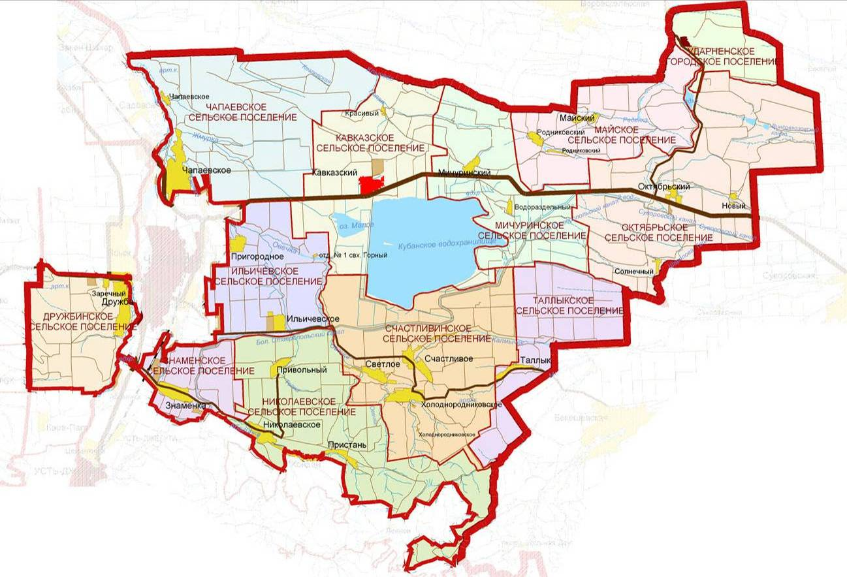
Положение Таллыкскогосельского поселения в системе расселения Прикубанского района.

Административный центр Таллыкскогосельского поселения – село Таллык. Расстояние от центра поселения до административного центра Карачаево-Черкесской Республики – города Черкесск – составляет 30 км. Расстояние от центра поселения до административного центра Прикубанского района –п.Кавказский– составляет 46 км.
С административным центром района село Таллык соединено автомобильной дорогой республиканского значения Черкесск –Бекешевская и федерального значения Черкесск-Лермонтов.
Численность населения Таллыкского сельского поселения на 2015 год составила 860человек – 8,0% общей численности населения Прикубанского района (3 % сельского населения района) и 0,2% численности населения Карачаево-Черкесской Республики.

Распределение численности населения Прикубанского района
в разрезе муниципальных образований.

Прикубанский район характеризуется низкой урбанизированностью –В связи с этим население Прикубанского района относительно равномерно распределено между всеми муниципальными образованиями. Таллыкское сельское поселение находится на последнем 12 месте по общей численности населения в районе, уступая всем сельским поселениям.

2.2.1.Система расселения.
Территория Таллыкского сельского поселения Прикубанского муниципального района составляет 943,21 кв.км, вытянута в направлении восток-запад.

Сравнение поселений Прикубанского района по площади территории
Плотность населения и сети населённых пунктов Таллыкского сельского поселения Прикубанского района
по муниципальным образованиям).
Наименование поселения | Площадь, кв. км | Численность жителей, чел. | Плотность населения,  чел./кв. км | Плотность сети населённых пунктов,  н.п./100 кв. км
Всего по району | 943,2 | 29343 | 31,1 | 2,5
Ударненское ГП | 25,8 | 1083 | 41,9 | 4,0
Дружбинское МО | 49,4 | 3759 | 154,7 | 4,1
Знаменское МО | 28,1 | 1772 | 63,0 | 3,6
Ильичевское МО | 57,3 | 2245 | 39,2 | 3,5
Кавказское МО | 131,7 | 3101 | 23,5 | 1,5
Майское МО | 64,2 | 1104 | 17,2 | 3,1
Мичуринское МО | 72,9 | 1410 | 19,3 | 2,7
Николаевское МО | 101,5 | 3361 | 33,1 | 2,9
Октябрьское МО | 131,7 | 2093 | 15,9 | 2,3
Счастливенское МО | 117,9 | 3473 | 29,5 | 3,4
Таллыкское МО | 53,0 | 788 | 14,9 | 1,9
Чапаевское МО | 112,0 | 5154 | 46,0 | 0,9

Территория Прикубанского района в разрезе муниципальных образований распределена неравномерно. По площади территории Таллыкское сельское поселение занимает последнее место в районе.

Внешний транспорт.
Внешний транспорт на территории поселения представлен одним видом - автомобильным. В населенном пункте внешний транспорт не имеет больших объемов.
Внешний транспорт имеет большое значение с точки зрения сообщения поселения с районными и республиканскимцентрами и соседними районными муниципальными образованиями. Всего через поселение проходит одна автомобильная дорога республиканского значения.
Автомобильная дорога республиканского значения Черкесск – Бекешевская –связывает поселение в западном направлении со Счастливенским и Ильичевскимсельскими поселениями и далее с административным центром республики – городом Черкесском. Указанная автомобильная дорога проходит через центр сельского поселения, в направлении восток-запад.Данная автодорога характеризуется наиболее высокой интенсивностью движения. Протяженность автомобильной дороги в границах сельского поселения составляет около 3 км. Автомобильная дорога проходит через единственный населенный пункт сельского поселения – село Таллык.
Основные мероприятия в части развития дорожной сети на территории муниципального образования предусмотрены схемой территориального планирования Республики Карачаево-Черкесии.
Транзитный транспорт, проходящий через населённый пункт, оказывает крайне негативное влияние на функционирование всех его систем, что связано с высоким уровнем вредных выбросов в атмосферу, высокой аварийностью и т.д. Для транзитного транспорта движение через населённый пункт также связано с массой неудобств – снижение скорости движения, вынужденные остановки и т.д.
Рассмотрение возможности трассировки транспортного обхода села на стадии подготовки генерального плана выявило следующие сложности:
  - Территория характеризуется сложными геоморфологическими и инженерно-геологическими условиями. При этом в качестве исходных данных для подготовки генерального плана не были представлены не только результаты инженерно-геологических изысканий, но и актуализированная топографическая съёмка соответствующего масштаба. Отсутствие указанных сведений не позволяет оценить возможность трассировки транспортного обхода.
  - Застройка населённого пункта велась без учёта необходимости сохранения коридоров для перспективного развития транспортных коммуникаций. Таким образом, строительство обхода будет сопряжено с комплексной реконструкции территории.
  - Описанные выше сложности характерны для большинства населённых пунктов Прикубанского муниципального района. При этом на территории отсутствуют автомобильные дороги между населёнными пунктами, находящиеся в муниципальной собственности. Таким образом, требуется комплексное решение проблемы строительства обходов населённых пунктов Прикубанского муниципального района на региональном уровне.
  - Необходимо провести капитальный ремонт межселенческой гравийной автомобильной дороги Таллык-Бекешевская.
Таким образом, в результате всестороннего изучения вопроса проектом предложено оставить рассмотрение вариантов трассировки обхода населённого пункта для других уровней проектной документации и иных стадий проектирования.
Таким образом, мероприятиями Программы в части развития внешнего транспорта будут следующие:
- Учет в территориальном планировании муниципального образования мероприятий по строительству и реконструкции автомобильных дорог регионального значения (весь период).
- Обеспечение резервирования коридоров перспективного строительства автомобильных дорог (весь период).
- Выход с инициативным предложением в органы государственной власти Карачаево-Черкесской Республики об оценке возможности строительства автомобильной дороги «Обход села Таллык» (первая очередь – расчётный срок).
- Обеспечение соблюдения режима использования полос отвода и охранных зон автомобильных дорог регионального значения (весь период).

Общественный транспорт.
Транспорт - важнейшая составная часть инфраструктуры поселения, удовлетворяющая потребности всех отраслей экономики и населения в перевозках грузов и пассажиров, перемещающая различные виды продукции между производителями и потребителями, осуществляющий общедоступное транспортное обслуживание населения. Устойчивое и эффективное функционирование транспорта является необходимым условием для полного удовлетворения потребностей населения в перевозках и успешной работы всех предприятий поселения.
Основным и единственным видом пассажирского транспорта поселения является автобус.

Сведения об автобусных маршрутах на территорииТаллыкского сельского поселения.
№ п/п | Наименование маршрута | Время отправки из г. Черкесск вс. Таллык | Время отправки изс. Таллык в г. Черкесск
1 | Черкесск-Таллык | 6.00 | 7.20
2 | Черкесск-Таллык | 7.00 | 8.30
3 | Черкесск-Таллык | 10.55 | 12.30
4 | Черкесск-Таллык | 12.35 | 14.00
5 | Черкесск-Таллык | 14.35 | 16.00
6 | Черкесск-Таллык | 16.10 | 17.20
Автотранспортные предприятия на территории Таллыкскогосельского поселения отсутствуют.
Большинство трудовых передвижений в поселении приходится на личный автотранспорт и пешеходные сообщения.

Улично-дорожная сеть.
Улично-дорожная сеть является основным образующим элементом транспортной, инженерной и социальной инфраструктуры населенного пункта. Развитие дорожной сети и инфраструктурных объектов в комплексном развитии поселения является одним из наиболее социально-значимых вопросов.
Одним из элементов транспортного движения населенного пункта является наличие транзитных потоков, проходящих непосредственно через их территорию.
Село Таллык является единственным населенным пунктом, входящим в состав Таллыкскогосельского поселения, а также его административным центром. Улично-дорожная сеть села Таллык имеет ортогональную структуру, её протяженность по данным администрации Таллыкскогосельского поселения составляет 13,5 км.
В основе сети основных дорог лежит одно главное направление восток-запад .
Транзит автомобильного транспорта осуществляется по автомобильной дороге республиканского значения Черкесск – Бекешевская. Возможность обходного транзитного движения отсутствует, поэтому транспорт движется по дорогам внутри населенного пункта. В границах населенного пункта указанная автомобильная дорога является улицей Шоссейная, по которой и осуществляется транзитное движение автомобильного транспорта.

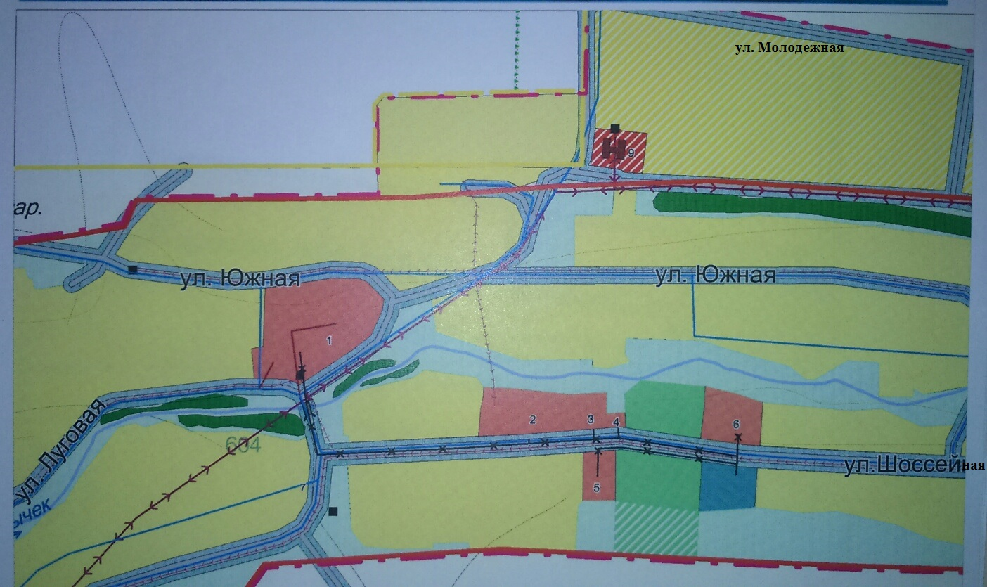

Ул. Шоссейная является центральной улицей южной части населенного пункта. Имеет направление восток-запад. На данной улице располагаются зона малоэтажной жилой застройки, здание МКУДО «Прикубанская ДЮСШ», административное здание ПАО «Таллык»,а также зона сельскохозяйственных предприятий, представленная складом зерна, мастерской,гаражом. По данной улице осуществляется движение транзитного транспорта через населенный пункт. Протяженность улицы3000 м. Ширина улицы в красных линиях составляет 6 м.

Ул. Луговая является улицей северо-западной части населенного пункта. Имеет направление восток-запад. На данной улице располагаются зона малоэтажной жилой застройки, зона садово-огородных участков, МКУО «СОШ с.Таллык». Протяженность улицы2628 м. Ширина улицы в красных линиях составляет 6 м.

Ул. Южная является улицей северо-восточной части населенного пункта. Имеет направление восток-запад. На данной улице располагается зона малоэтажной жилой застройки. Протяженность улицы 2047 м. Ширина улицы в красных линиях составляет 5-6 м.
Ул. Молодежная является улицей северной части населенного пункта. Имеет направление восток-запад. На данной улице располагаются зона для строительства жилой застройки, зона садово-огородных участков. Протяженность улицы1522 м. Ширина улицы в красных линиях составляет 6 м.

Пер. Южныйпроходит от улицы Шоссейная 29 до ул.Южная 25 в западном направлении. Указанный переулок обслуживает только зону малоэтажной жилой застройки. Протяженность переулка 97 м. Ширина переулка в красных линиях составляет 5-6 м.

Пер. Школьный проходит от улицы Шоссейная,21 до ул.Луговая,55 в северо-западном направлении. Указанный переулок обслуживает зону малоэтажной жилой застройки, МКОУ «СОШ с.Таллык»,коммерческий ларек. Протяженность переулка 100 м. Ширина переулка в красных линиях составляет 6 -10 м.

Пер. Атау проходит от ул. Шоссейная 45 до ул. Южная 39 в северномнаправлении. Указанный переулок обслуживает только зону малоэтажной жилой застройки. Протяженность переулка 93 м. Ширина переулка в красных линиях составляет 6 м.

Пер. Беговой проходит от ул. Луговая 18 до ул. Луговая 37в 2 направлениях : северо-западном и восточном . Указанный переулок обслуживает только зону малоэтажной жилой застройки. Протяженность переулка 109 м. Ширина переулка в красных линиях составляет 3 м.

Пер. Выгонный проходит от ул. Южная 18 до ул. Южная 9 в северном направлении. Указанный переулок обслуживает зону малоэтажной жилой застройки, прогон скота на пастбище. Протяженность переулка 171 м. Ширина переулка в красных линиях составляет4- 6 м.

Характеристика улично-дорожной сети села Таллык
Таллыкскогосельского поселения.

№ п/п | Наименование улицы | Протяженность, м | Ширина в красных линиях, м
 | Дорога и площадка от ул. Шоссейная 21 до ул. Луговая 55 | 100 | 6-10
 | Дорога (переулок Выгонный) от ул. Южная 18 до ул. Южная 9 | 171 | 4-6
 | Дорога (переулок Беговой) от ул. Луговая 18 до ул. Луговая 37 | 109 | 3
 | Дорога (переулок Южный) от ул. Шоссейная 29 до ул. Южная 25 | 97 | 5-6
 | Дорога (переулок Атау) от ул. Шоссейная 45 до ул. Южная 39 | 93 | 6
 | Дорога ул. Молодежная | 1522 | 6
 | Дорога ул. Луговая | 2628 | 6
 | Дорога ул. Южная | 2047 | 5-6
 | Дорога ул.Шоссейная | 3000 | 6

Приоритеты развития транспортного комплекса

Основными приоритетами развития транспортного комплекса муниципального образования должны стать:
на первую очередь (2020г.):
- расширение основных существующих главных и основных улиц с целью доведения их до проектных поперечных профилей;
- ремонт и реконструкция дорожного покрытия существующей улично-дорожной сети;
- резервирование земельных участков для новых автодорог и транспортных развязок;
- строительство улично-дорожной сети на территории районов нового жилищного строительства;
на расчётный срок (2030г.):
- дальнейшая интеграция в транспортный комплекс Прикубанского района и Карачаево-Черкесской Республики;
- упорядочение улично-дорожной сети в отдельных районах поселения, решаемое в комплексе с архитектурно-планировочными мероприятиями;
- проектирование и строительство транспортных развязок в 1 уровне;
- строительство новых главных и основных автодорог;
- строительство тротуаров и пешеходных пространств (скверы, бульвары) для организации системы пешеходного движения в поселении;
на отдалённую перспективу (после 2040г.):
- разработка комплексной транспортной схемы муниципального образования.
Развитие транспорта на территории муниципального образования должно осуществляться на основе комплексного подхода, ориентированного на совместные усилия различных уровней власти: федеральных, региональных, муниципальных.
При планировании развития транспортной системы сельского поселения необходимо учитывать перспективное развитие транспортной системы района и региона в целом. Транспортная система сельского поселения является элементом транспортной системы региона, поэтому решение всех задач, связанных с оптимизацией транспортной инфраструктуры на территории, не может быть решено только в рамках полномочий органов местного самоуправления муниципального образования. Данные в Программе предложения по развитию транспортной инфраструктуры предполагается реализовывать с участием бюджетов всех уровней. Задачами органов местного самоуправления станут организационные мероприятия по обеспечению взаимодействия органов государственной власти и местного самоуправления, подготовка инициативных предложений для органов местного самоуправления Прикубанского района и органов государственной власти Карачаево-Черкесской Республики по развитию транспортной инфраструктуры.
Основные направления развития транспортной инфраструктуры на федеральном уровне определены транспортной стратегией Российской Федерации, утверждённой распоряжением Правительства РФ от 22 ноября 2008 г.
N 1734-р.
Стратегическая цель развития транспортной системы в соответствии с Транспортной стратегией - удовлетворение потребностей инновационного социально ориентированного развития экономики и общества в конкурентоспособных качественных транспортных услугах.
Для создания эффективной конкурентоспособной транспортной системы необходимы 3 основные составляющие:
- конкурентоспособные высококачественные транспортные услуги;
- высокопроизводительные безопасные транспортная инфраструктура и транспортные средства, которые необходимы в той мере, в которой они обеспечат конкурентоспособные высококачественные транспортные услуги;
- создание условий для превышения уровня предложения транспортных услуг над спросом (в противном случае конкурентной среды не будет).
Недостаточное развитие дороги маршрутаТаллык-Бекешевская, обусловило необходимость модернизации и реконструкции автомобильной дороги Черкесск - Бекешевская до границы со ст.Бекешевской .
Мероприятиями в части развития транспортного комплекса муниципального образования должны стать:

Наименование мероприятия | Местонахождение объекта | Сроки реализации | Затраты на строительство млн.руб

Разработка и принятие муниципальной целевой программы поэтапного строительства и реконструкции улиц в селе Таллык на основе решений настоящего Программы. | С.Таллык | 2017-2018 | 0,15
Утверждение перечня автодорог местного значения в соответствии с классификацией автодорог. | С. Таллык | 2016 | -
Разработка и осуществление комплекса мероприятий по безопасности дорожного движения, решаемых в комплексе с разработкой документации по планировке территорий | С. Таллык | 2016-2017 | 0,5
Размещение дорожных знаков и указателей на улицах населённых пунктов. | С. Таллык | 2016-2017 | 0,25
Реконструкция, ремонт, устройство твёрдого покрытия на улицах населённых пунктов | С. Таллык | 2016-2018 | 7,5
Комплексное строительство дорог и тротуаров | С. Таллык | перспектива | 4,3
Организация поперечных профилей всех улиц населённых пунктов с водоотводом | С. Таллык | 2017-2019 | 2,6
Оборудование остановочных площадок и установка павильонов для общественного транспорта | С. Таллык | 2017-2018 | 0,14
Создание инфраструктуры автосервиса | С. Таллык | 2017-2019 | -

Всего |  |  | 15,44

Оптимизация улично-дорожной сети.
В соответствии с определёнными выше приоритетами развития транспортного комплекса Таллыкского сельского поселения проектом генерального плана предусмотрены нижеописанные мероприятия по оптимизации улично-дорожной сети.
Основные расчетные параметры уличной сети в пределах населенного пункта и сельского поселения принимаются в соответствии со СП 42.13330.2011 «Градостроительство. Планировка и застройка городских и сельских поселений».

Параметры уличной сети в пределах сельского поселения.

Категория сельских улиц и дорог | Основное назначение | Расчётная скорость движения км/ч | Ширина полосы движения, м | Число полос движения | Ширина пешеходной части тротуара, м
Поселковая дорога | Связь сельского поселения с внешними дорогами общей сети | 60 | 3 | 2 | -
Главная улица | Связь жилых территорий с общественным центром | 40 | 3 | 2 - 3 | 1,5 – 2,25
Улица в жилой застройке
основная | Связь внутри жилых территорий и с главной улицей по направлениям с интенсивным движением | 40 | 3,0 | 2 | 1,0 – 1,5
второстепенная  (переулок) | Связь между основными жилыми улицами | 30 | 3 | 2 | 1,0
Хозяйственный проезд, скотопрогон | Прогон личного скота и проезд грузового транспорта к приусадебным участкам | 30 | 4,5 | 1 | -

В основу построения улично-дорожной сети положена идея увеличения числа связей между существующими и планируемыми районами села.
В соответствии с уровнем в иерархии улиц должен быть выполнен поперечный профиль каждой из них.
Классификация сельских улиц и дорог отображена в графической части проекта («Карта развития транспортной инфраструктуры» материалов по обоснованию). Маркировка поперечных профилей приведена на той же схеме.
При проектировании улиц и дорог в районах нового жилищного строительства необходимо соблюдать проектную ширину улиц в красных линиях, что позволит избежать в дальнейшем реализации дорогостоящих мероприятий по изъятию земельных участков и сноса объектов капитального строительства с целью расширения улиц. Проектируемые улицы должны размещаться таким образом на рельефе, чтобы было выполнено требование соблюдения нормативных уклонов. Необходимо уделять особое внимание проектированию и строительству основных улиц в условиях наличия сложных геоморфологических факторов.
Программойпредлагается формирование на территории села Таллык системы основных улиц.
Основные улицы формируют планировочный каркас населённого пункта, по ним осуществляются основные связи между различными частями населённого пункта, движение общественного транспорта.
Главной улицей на расчётный срок станет улица Шоссейная в направлении восток-запад, проходит по всему населенному пункту, которая в настоящий момент является автомобильной дорогой республиканского значения Черкесск – Бекешевская граница со Ставропольским краем.
Основными улицами в жилой застройке на расчетный срок станут:Дорога ул. Молодежная,Дорога ул. Луговая,Дорога ул. Южная

Предлагается упорядочение системы жилых улиц и переулков, необходимо выравнивание красных линий, создание систем уличного озеленения и освещения.
Для основных улиц населённого пункта в первоочередном порядке выполняются мероприятия по реконструкции, благоустройству, расширению и т.д.

Организация мест стоянки и долговременного хранения транспорта.
Хранение автотранспорта на территории поселения осуществляется, в основном, в пределах участков предприятий и на придомовых участках жителей поселения.
Гаражно-строительных кооперативов в поселении нет.
В дальнейшем необходимо предусматривать организацию мест стоянок автомобилей возле зданий общественного назначения с учётом прогнозируемого увеличения уровня автомобилизации населения.
Предполагается, что грузовые автомобили будут находиться на хранении агропромышленной зоне поселения. Постоянное и временное хранение легковых автомобилей населения предусматривается в границах приусадебных участков.
Мероприятия, выполнение которых необходимо по данному разделу:
    - Обеспечение административными мерами устройства необходимого количества парковочных мест в соответствии с проектной вместимостью зданий общественного назначения на участках, отводимых для их строительства (весь период);
    - Строительство автостоянок около объектов обслуживания (весь период);
    - Организация общественных стоянок в местах наибольшего притяжения (первая очередь – расчётный срок).

Создание системы пешеходных улиц и велосипедных дорожек. Обеспечение безбарьерной среды для лиц с ограниченными возможностями.
Для поддержания экологически чистой среды, при небольших отрезках для корреспонденции, на территории населённых пунктов Программойпредусматривается система пешеходных улиц.
Программой предусматривается создание безбарьерной среды для маломобильных групп населения. С этой целью при проектировании общественных зданий должны предъявляться требования по устройству пандусов с нормативными уклонами, усовершенствованных покрытий тротуаров и всех необходимых требований, отнесённых к созданию безбарьерной среды.

Мероприятия по данному разделу:

- Формирование системы улиц с преимущественно пешеходным движением (расчётный срок - перспектива);
- Обеспечение административными мерами выполнения застройщиками требований по созданию безбарьерной среды (весь период).

По картографическому обмеру.
По данным Всероссийской переписи населения 2010г.

